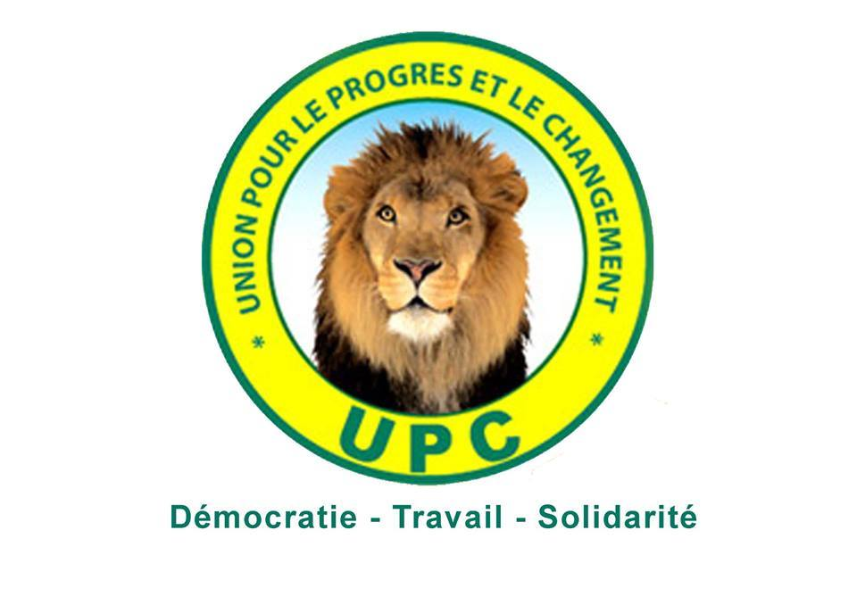

LISTE DES MEMBRES DU SECRETARIAT EXECUTIF NATIONAL (SEN)

N° d’ordre | Titre | Nom-Prénoms
 | Président | DIABRE Zéphirin
 | 1er Vice-président | NIKIEMA Denis
 | 2ième Vice-président chargé des affaires politiques | SOSSO Adama
 | 3eme VP chargé des élus | DAH Nicolas
 | 4eme VP chargé de l’Organisation et des Stratégies électorales | DICKO Diemdioda
 | 5eme Vice-président chargé des valeurs sociétales, des cultes et de la Réconciliation nationale : | COMPAORE Justin dit Poé naba
 | 6eme Vice-Président chargé de l’Education, de la formation professionnelle, et de la recherche scientifique : | SANON Amadou
 | 7eme Vice-Président chargé des structures du parti à l’étranger et de la diaspora : | IDO Alitou
 | 8eme Vice-Président chargé des Structures : | ZOUMBARE Henriette
 | 9eme Vice-Président chargé de la politique du genre et de la promotion des femmes et de la jeunesse : | SIRIMA/FOFANA Mariam
 | 10 ème Vice-Président chargé de la Région du Centre : | OUEDRAOGO Nathanaël
 | Secrétaire général National; | YAMEOGO Rabi
 | 1er Secrétaire général National Adjoint; | COMPAORE/KONDITAMDE Rose marie
 | 2ème Secrétaire général National adjoint chargé des Questions Electorales, Porte-Parole du parti; | ZERBO Moussa
 | 3ème Secrétaire général national adjoint : | OUEDRAOGO R Issa
 | Secrétaire national aux affaires politiques | SOSSO Adama
 | 1er Secrétaire national adjoint aux affaires politiques | PITROIPA Clément dit SAMANDIN NAABA
 | Secrétaire national chargé des questions parlementaires et des relations avec les élus nationaux: | SOME Bernard
 | Secrétaire national aux relations avec les élus locaux ; | AOUE Joel
 | Secrétaire national chargé de la stratégie électorale | DICKO Diemdioda
 | 1er Secrétaire national adjoint chargé de la stratégie électorale | BONZI Tini
 | Secrétaire national chargé des valeurs sociétales, des cultes et de la Réconciliation nationale : | COMPAORE Justin dit POE NAABA
 | 1er Secrétaire national adjoint chargé des valeurs sociétales, des cultes et de la Réconciliation nationale | ZANZE Zinakou Alfred
 | Secrétaire national chargé des Burkinabè et des structures du parti à l’étranger : | IDO Alitou
 | Secrétaire national chargé des structures | ZOUMBAARE Henriette
 | 1er Secrétaire national adjoint chargé des structures : | BAMBARA Romuald
 | Secrétaire national chargé de la mobilisation féminine : | KONATE Jacqueline
 | Secrétaire national adjoint chargé de la mobilisation féminine : | OUEDRAOGO/SAWADOGO Rainatou
 | Secrétaire national chargé de la jeunesse | NACOULMA Jean
 | 1eme Secrétaire national adjoint chargé de la jeunesse | KONE Mohamed
 | Secrétaire national chargé des anciens : | TRAORE Bakary
 | 1er Secrétaire national adjoint chargé des anciens ; | BELEMSOBGO Honoré dit NAABA PEOGO
 | Secrétaire national chargé des questions électorales ; | ZERBO Moussa
 | 1er Secrétaire national adjoint chargé des questions électorales : | GUITANGA Samuel
 | Secrétaire national en charge de la mobilisation populaire : | COMPAORE Seydou
 | Secrétaire national chargé de l’orientation et de la formation politique ; | SOME Boniface
 | Secrétaire National chargé du Centre de formation du parti : | KAM Ollé Alain Kam
 | Secrétaire national chargé des relations avec les partis politiques : | DIABY Kassamba
 | Secrétaire national chargé de l’économie et du développement | YARO Nébila Amadou
 | Secrétaire national chargé de la défense et de la sécurité : | Colonel Major SAWADOGO Assane
 | Secrétaire national chargé des relations avec les syndicats : | ZEBA Jean Jacques
 | Secrétaire national chargé des OSC, et du monde associatif : | DIALLO Chiquette
 | Secrétaire national chargé de la politique du genre ; | NIANOGO Georgette
 | Secrétaire national à l’information et à la communication : | DAO Abdoulaye
 | Secrétaire national en charge de l’inspection du parti ; | MASSIMBO Léonard
 | Secrétaire national aux affaires juridiques et institutionnelles ; | NIKIEMA Kuilga
 | Secrétaire national à la trésorerie : | ABGAS Lamoussa Armand
 | Secrétaire national à l'Organisation et à l’Administration, Directeur du siège du parti : | BOUDA Jean Leonard
 | Secrétaire national en charge des distinctions honorifiques et de l’Ordre du lion ; - | OUEDRAOGO Mathias
 | Secrétaire national aux affaires sociales chargé de la solidarité militante ; | OUANDAOGO Aminata
 | Secrétaire national chargé des marchés, yaars et du secteur informel ; | SAWADOGO Amidou
 | Secrétaire national chargé de la mobilisation des ressources financières : | NANGAO Tebi
 | Secrétaire aux relations internationales : | OUAMPEBA Arsena
 | Député | SANDWIDI K Ferdinand
 | Député | SOME Ollo Ferdinand
 | Député | THIOMBIANO Ludowic
 | Député | TRAORE Kassoum
 | Député | ZAGRE Léonce
 | Les présidents des fédérations des structures du Parti à l’étranger

